Träningar vecka 45-47
Fokus: Komma ner djupare I åkställning
Syfte: Ta nästa kliv i skridskoåkning/klubbteknik

Uppvärmning 15min:
Utespelare: Vanlig uppvärmning med varierande inslag (C-skär, bubblan, frammåt, bakåt osv)
Mv: T-Push, shuffle samt stabil grundställning (stående och ”sittande”)
Övningsexempel:
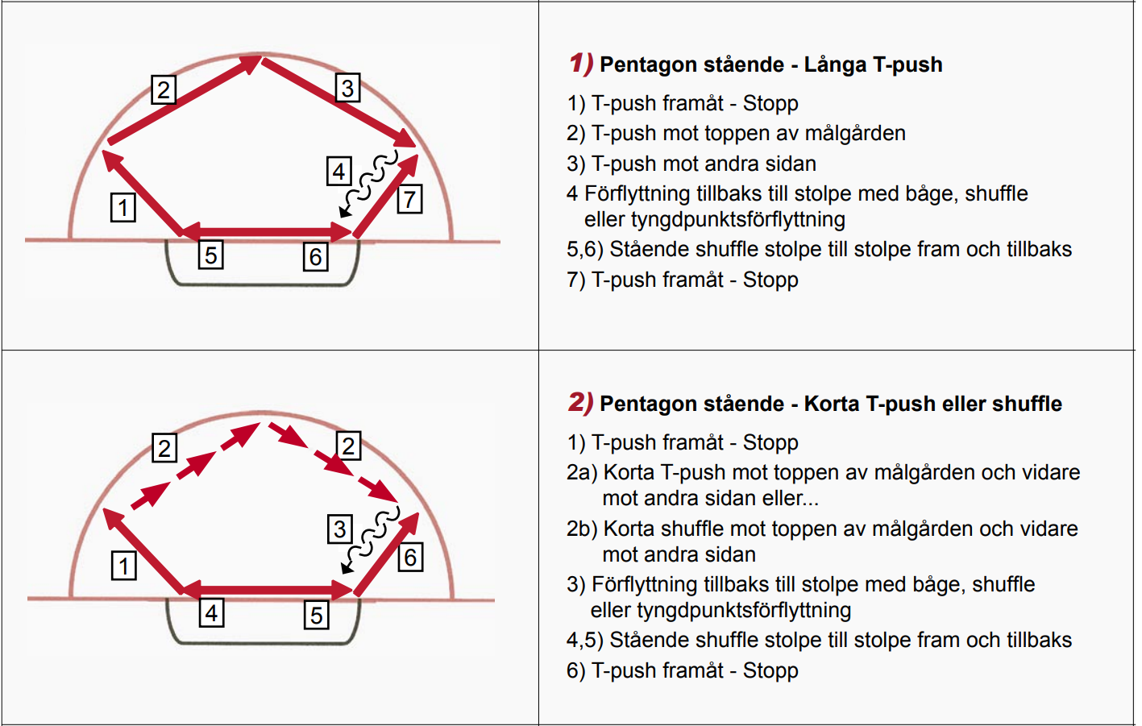

Zon1 – Översteg med pass

Översteg runt cirkeln; passning från kö med direktpass tilbaka till kön; fortsätt runt och få ett längre pass från sin kö; avslut!
Avslut ska tas i höjd med tekningscirklarna, gå på retur (spela klart pucken)
Byt hörn efter halva tiden
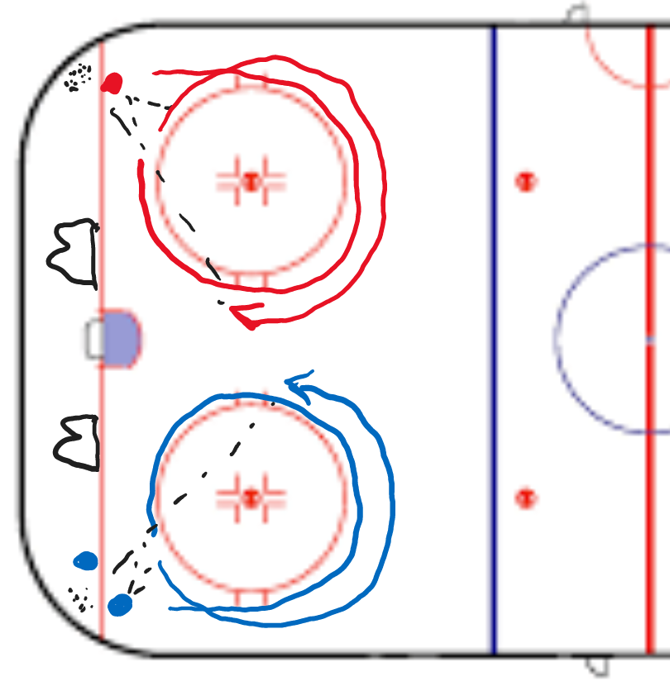

Mittzon – Skydda/Ta puck
Var noga med att barnen följer regler gällande kontakt (klubba mot puck, inga tacklingar osv)
- Alla spelare har puck utom en. Denna ska ta en puck av någon annan och så fortsätter det. Man får inte ta tillbaka pucken av samma som man just stal av.
Byt yta så barnen får köra på större och mindre (hela mittzonen, cirkeln)
- Sisten kvar; En börjar utan puck; slår bort pucken så blir den med en ”jagare”; sisten med puck kvar vinner

Zon 2 – Spel 15min
Dela zonen i 2.
Smålagsspel 3vs3 så långt det går.
Avbryt och ändra förutsättningar, exempel:
- Pass innan mål
- Bara backhand/forhand
- 2 puckar osv
